**FISIOLOGIA DO SISTEMA MUSCULAR**

O sistema muscular realiza importantes funções no organismo, com destaque para o deslocamento corporal e o movimento de numerosas estruturas envolvidas em diversos sistemas. O sistema muscular é responsável pela atitude postural e pela estabilidade do corpo, pois juntamente com o sistema ósseo controla o equilíbrio durante as diferentes atividades que são realizadas diariamente. Os músculos também estão envolvidos em expressões faciais (mímica) que permitem expressar os diferentes estímulos que provêm do meio ambiente. Também protegem os órgãos viscerais, geram energia devido a importante irrigação que tem e proporcionam a forma típica de cada corpo.

Juntamente com o osso, articulações e sistema nervoso, o sistema muscular é parte do aparelho locomotor. Embora os ossos e as articulações formem o arcabouço do corpo, eles não podem movê-lo. A atividade motora dos músculos possibilita o funcionamento de órgãos como o coração, os vasos sanguíneos e linfáticos, pulmões, estômago, intestino, brônquios, bexiga e útero, entre outros. O movimento resulta da contração e do relaxamento dos músculos. A espécie humana tem mais de seiscentos músculos. Cerca de 40% do peso de uma pessoa corresponde aos músculos esqueléticos e 10% aos músculos cardíacos e lisos. Entre outras funções, o sistema muscular permite mobilidade voluntária do corpo através dos músculos estriados ou esqueléticos e movimentos involuntários por parte dos músculos lisos e cardíacos.

Os músculos são órgãos formados por tecido muscular, capazes de contrair e relaxar. Por isso, neste tecido há uma rica irrigação sanguínea e uma importante inervação. Os músculos estão rodeados por uma fáscia, lâmina de tecido conjuntivo que serve para envolver o músculo e evitar deslocamento ou para isolar um ou mais grupos de músculos. As fáscias dão proteção e autonomía ao tecido muscular.

FUNÇÕES DO TECIDO MUSCULAR

Por meio da contração sustentada ou alternando a contração e o relaxamento, o tecido muscular tem 4 funções-chave: produzir movimento do corpo, mover substâncias dentro do corpo, fornecer estabilização e gerar calor.

1. **Movimento do corpo.** Depende do funcionamento integrado de ossos, articulações e músculos esqueléticos.
2. **Movimento de substâncias dentro do corpo.** O músculo cardíaco produz contrações que movem o sangue através do coração e dos vasos sanguíneos. As contrações do músculo liso movem o alimento através do trato gastrintestinal, o espermatozoide e o óvulo através dos sistemas genitais, e a urina através do sistema urinário.
3. **Estabilização das posições do corpo e regulação do volume dos órgãos**. As contrações do músculo esquelético mantém o corpo em posições estáveis, Os músculos posturais apresentam contrações sustentadas quando a pessoa está desperta. As contrações sustentadas dos músculos lisos podem impedir o refluxo do conteúdo de um órgão oco.
4. **Produção de calor.** Quando o músculo esquelético se contrai para realizar trabalho, um suboproduto é o calor, boa parte é usado, para manter a temperatura corporal normal.

CARACTERÍSTICAS DO TECIDO MUSCULAR

O tecido muscular tem 4 características principais que são importantes na compreensão de suas funções:

1. **Excitabilidade** é a capacidade do tecido muscular de responder a estímulos.
2. **Contratilidade** é a capacidade de encurtar-se e espessar (contrair-se).
3. **Extensibilidade** é a capacidade do tecido muscular de distender-se (estender).
4. **Elasticidade** é a capacidade do tecido muscular de retornar à sua forma original após a contração ou a extensão.

TIPOS DE TECIDO MUSCULAR

Existem 3 tipos de tecido muscular.

O **tecido muscular esquelético**, assim denominado por sua localização, fixado principalmente em ossos, move partes do esqueleto. Ele é estriado; isto é, possuiestrias, ou faixas alternadas claras e escuras, visíveis ao microscópio. Os músculos estriados se unem aos ossos por meio dos **tendões**, permitindo uma mobilidade voluntária.

O **tecido muscular cardíaco** forma a maior parte da parede do coração.Ele é estriado e involuntário; isto é, suas contrações não estão sob controle consciente.

O **tecido muscular liso** está envolvido com os processos internos. Ele está localizado nas paredes das estruturas internas ocas, como os vasos sanguíneos, o estômago e os intestinos. Ele é liso pois não apresenta estrias, e é involuntário.

TECIDO MUSCULAR ESQUELÉTICO

A célula do músculo é denominada **fibra muscular**. As fibras musculares são células cilíndricas e alargadas. A membrana plasmática das fibras musculares se chama **sarcolema** e o citoplasma **sarcoplasma**. Em seu interior contém distintas organelas e numerosas mitocôndrias, glicogênio, ácidos graxos, aminoácidos, enzimas e minerais.

Vários revestimentos de tecido conjuntivo estendem-se a partir da **fáscia** (epimísio) muscular profunda (que mantém os músculos unidos). O músculo inteiro é envolto pelo **epimísio**. Os feixes de fibras musculares (células) denominados fascículos são recobertos por **perimisio**. Finalmente, o endomísio envolve cada fibra muscular individualmente. O epimísio, o perimisio e o **endomísio** estendem-se além do músculo como um tendão, um cordão de tecido conjuntivo que fixa um músculo a um osso. A grande maioría destas estruturas apresentam um ponto de origem e outro de inserção.

**Estrutura de uma miofibrilla**

[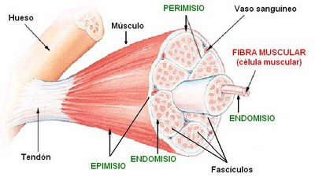](http://3.bp.blogspot.com/_TYKXEPKoytc/Sclc_1sIsqI/AAAAAAAACPw/sWBFTupQX9Q/s1600-h/M.bmp) [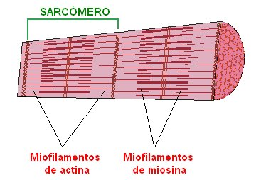](http://1.bp.blogspot.com/_TYKXEPKoytc/SbWNQ2Qi9WI/AAAAAAAACKw/pA_DpmO3JuA/s1600-h/miosar2.bmp)

Para uma fibra muscular esquelética se contrair, ela deve primeiramente ser estimulada por um potencial de ação muscular. A contração muscular também requer bastante energia, grandes quantidades de nutrientes e oxigênio. Por isso a ação muscular prolongada depende de um rico suprimento sanguíneo para carrear nutrientes e oxigênio e remover os residuos. Normalmente, uma artéria e uma ou duas veias acompanham cada nervo que penetra em um músculo esquelético. Os capilares estão distribuídos dentro do endomísio. Assim, cada fibra muscular está em contato íntimo com um ou mais capilares. Cada fibra muscular esquelética também faz contato com uma porção de um neurônio motor denominado bulbo sináptico terminal.

As fibras musculares são atravessadas em toda sua longitude por **miofibrilas**, estruturas localizadas no sarcoplasma e responsaveis pela contração e relaxamento do músculo. Há milhares de miofibrillas em cada fibra muscular. Cada miofibrilla está formada por dois tipos de miofilamentos. Um deles é grosso e se chama **miosina** e o outro é mais fino e recebe o nome de **actina**. Tanto a miosina como a actina são proteínas. A contração do músculo ocorre por estímulos elétricos ou químicos. Cada miofibrilla contém centenas de miofilamentos. A disposição dos miofilamentos na miofibrila dá origem a estruturas que se repetem denominadas **sarcômeros**, que são as unidades funcionais das miofibrilas, capazes de gerar contrações musculares nas fibras estriadas. Cada sarcômero está formado por um filamento de miosina e dois filamentos de actina localizados próximos.

Contração Muscular

As fibras musculares dos músculos estriados esqueléticos se contraem e relaxam rapidamente sob o controle do sistema nervoso central. As fibras do músculo liso reagem mais lentamente e são governadas pelo sistema nervoso autônomo. A contração muscular é um processo que ocorre em consequencia de um estímulo nervoso, que produz o encurtamento das fibras musculares. O impulso se movimenta por neurônios motores com destino ao músculo. O axônio de cada neurônio se aproxima de cada uma das fibras musculares, dando origem à **unidade motora**. Como entre a fibra e o neurônio não há contato direto, pois existe uma pequena separação, o extremo do axônio neuronal libera um neurotransmissor chamado **acetilcolina** que atinge a membrana plasmática da fibra muscular (sarcolema) onde estão os receptores da **placa motora**. A união da acetilcolina com os receptores de membrana transforma o impulso químico em elétrico. Aumentam os níveis de **cálcio**, cujos íons se dirigem aos miofilamentos de actina e miosina. Ambas proteínas se unem e encurtam o sarcômero com a consequente contração muscular. Todo este processo se realiza com demanda de **ATP** como fonte de energía e produção de energia.  
 A contração de um músculo resulta do encurtamento de suas fibras, o que por sua vez resulta do encurtamento dos filamentos de actina e miosina, que ativamente deslizam e se encaixam um entre o outro. Na figura abaixo, a **banda H** representa apenas os filamentos de **miosina**, pois na fibra descontraída os miofilamentos de actina penetram parcialmente na banda A. A banda I corresponde a miofilamentos finos de actina. É a zona mais clara. A banda A contém miofilamentos grossos de miosina e fragmentos de actina que se introduzem entre os de miosina. A línea M é o ponto de união dos miofilamentos de miosina. Se localiza no centro da banda A. A línea Z estabelece os limites entre dois sarcômeros. Corresponde ao lugar onde se unem os miofilamentos adjacentes de actina. O segmento entre duas linhas Z consecutivas é chamado de **sarcômero** e corresponde à unidade contrátil da fibra muscular. Durante a contração muscular o sarcômero diminui, devido à aproximação das duas linhas Z, e a zona H chega a desaparecer. Cada sarcômero pode contrair-se independentemente. Quando muitos sarcômeros se contraem juntos, eles produzem a contração do músculo como um todo. O **retículo sarcoplasmático** serve como local de reserva de **íons Ca++**, que participa do complexo molecular formado pela actina/miosina permitindo que ocorra a contração muscular. A célula muscular quando relaxada tem baixos níveis de cálcio no citoplasma. Quando um impulso nervoso estimula uma célula muscular, ocorrem alterações na permeabilidade da membrana do retículo sarcoplasmático e o cálcio difunde-se para o citoplasma. No citoplasma, o cálcio forma um complexo com as proteínas contráteis permitindo a contração das miofibrillas. Uma vez cessado o estímulo, restabelece-se o sistema de transporte ativo do retículo sarcoplasmático e o excesso de Ca+2 é "bombeado" para o interior do retículo, cessando assim a contração muscular.

Quando ocorre o relaxamento, os miofilamentos se separam e as fibras se esticam. O aspecto estriado das fibras musculares se deve a disposição com que se adaptam os miofilamentos. As bandas escuras transversais correspondem aos miofilamentos de miosina (banda A), enquanto que as bandas mais claras representam os miofilamentos de actina (banda I).  
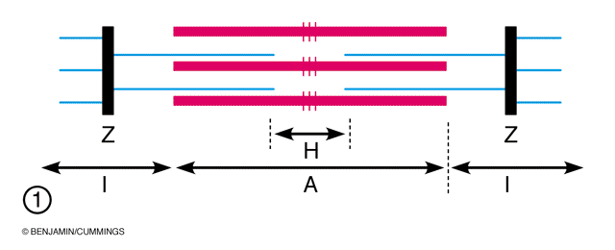 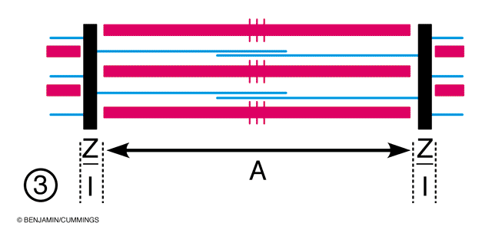



Em consequencia, as bandas H e as bandas I se encurtam, já que os miofilamentos de actina estão perto do centro da banda A. Desta forma os sarcômeros e toda a estrutura muscular encurtam, provocando o movimento. O sarcômero se encurta em cada contração, mas os miofilamentos mantém seu comprimento habitual.

**Tipos de contração** – dependem da frequência com que os músculos são estimulados. Os músculos podem contrair-se e relaxar-se, tendo propriedades elásticas. Em geral, o movimento se produz pela ação dos músculos que funcionam aos pares, onde um grupo é **agonista** e o outro **antagonista**. Os músculos agonistas ou motores iniciam o movimento em uma direção, enquanto que os músculos antagonistas exercem o efeito oposto. Um típico exemplo acontece ao flexionar o braço, onde o bíceps atua como agonista e o tríceps como antagonista.

Os músculos esqueléticos produzem seu movimento puxando os **tendões**. Os tendões por sua vez puxam os ossos. Muitos músculos passam através de junções e são ligados aos ossos. A contração traz para perto ou afasta um osso daquele com o qual este articula.

Os músculos só podem puxar, não podem empurrar. Atuam **antagonisticamente** um ao outro; o movimento produzido por um pode ser revertido pelo outro. O bíceps, por exemplo, permite que flexionemos nosso braço, enquanto que o tríceps permite que o estendamos.  
  
[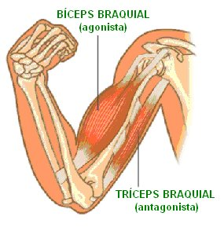](http://4.bp.blogspot.com/_TYKXEPKoytc/SbWQsJ_4WlI/AAAAAAAACMI/WzS4ILL5Ekg/s1600-h/miosar15.bmp) 

Outro grupo de músculos, chamados sinergistas, cooperam com os músculos agonistas nos movimentos que são produzidos.

Contração rápida – é uma contração breve de todas as fibras musculares em uma unidade motora, em resposta a um único potencial de ação em seu neurônio motor. Existe um breve período entre a aplicação do estímulo e o início da contração, o período latente. Durante ese tempo, o Ca+2 é liberado do retículo sarcoplasmático e a atividade das cabeças de miosina inicia-se. Após, ocorre o período de contração e depois, o período de relaxamento. Todos os períodos são muito curtos para os músculos que movem os olhos, mas maiores para os grandes músculos do membro inferior. Se dois estímulos são aplicados, um imediatamente após o outro, o músculo responderá ao primeiro estímulo mas não ao segundo, em decorrência do período refratário. O músculo cardíaco possui um período refratário longo.

Tetania – quando dois estímulos são aplicados mas o segundo é retardado até que o período refratário tenha cessado, o músculo esquelético responderá a ambos os estímulos. Se o segundo estímulo for aplicado após o período refratário, mas antes de o músculo ter completado seu relaxamento, a segunda contração será mais forte que a primeira (somação de ondas). Se um músculo humano acidentalmente receber um choque (eletrocutado), com uma velocidade de 20 a 30 estímulos por segundo, o músculo pode apenas relaxar parcialmente entre os estímulos. Como resultado, o músculo mantém uma contração sustentada denominada tetania incompleta. A estimulação a uma velocidade maior (80 a 100 estímulos por segundo) resulta na tetania completa, uma contração sustentada em que não ocorre nem mesmo um relaxamento parcial entre os estímulos. Os dois tipos de tetania resultam da liberação adicional de Ca+2 pelo segundo estímulo, enquanto íons Ca+2 do primeiro estímulo ainda estão no sarcoplasma. Isso causa uma rápida sucessão de contrações separadas. O relaxamento é parcial ou não ocorre. As contrações voluntárias, como a contração do bíceps do braço para fletir o antebraço são contrações tetânicas. A maior parte das contrações musculares são contrações tetánicas breves e, assim contrações sustentadas suaves.

-Contração isotônica: em uma contração isotônica (iso = igual; tonos = tensão), o músculo encurta-se e puxa outra estrutura, como um osso, para produzir movimento. Durante esse tipo de contração, a tensão permanece constante e energía é consumida. (ex.: pegar um livro em uma prateleira). Pode ser concêntrica ou excêntrica.

-Contração excêntrica: quando os pontos de inserção de um músculo determinado se distanciam entre si. O movimento de levar um copo da boca até a mesa para apoia-lo é controlado pelo bíceps braquial, que realiza uma contração excêntrica evitando que o copo caia no chão devido à força da gravidade

- Contração concêntrica: movimento de encurtamento do músculo. A força muscular precisa ser maior do que a resistência.

-Contração isométrica (estática): em uma contração isométrica, existe um encurtamento mínimo do músculo, mas a tensão no músculo aumenta bastante (ex.: segurar um livro na mão, ao lado do corpo). Embora as contrações isométricas não resultem em movimento corporal, a energia ainda é consumida.

**Junções Neuromusculares**

A contração das fibras musculares esqueléticas é comandada por nervos motores, que se conectam com os músculos através das **placas motoras** ou **junções mioneurais**. Com a chegada do impulso nervoso, ocorre liberação de acetilcolina na fenda sináptica, que através da interação com seus receptores faz o sarcolema ficar mais permeável ao sódio, o que resulta em sua despolarização.

Uma fibra nervosa pode inervar uma única fibra muscular ou até 160 ou mais fibras musculares e formam uma **unidade motora**. A fibra muscular não é capaz de graduar sua contração, então as variações na força de contração do músculo são devidas às variações no número de unidades motoras mobilizadas.

**Resumo dos eventos da contração muscular**

O impulso nervoso chega ao terminal nervoso e libera acelticolina

↓

A acetilcolina se combina com receptores na célula muscular

↓

A membrana da célula muscular se despolariza

↓

A despolarização leva a liberação de Ca+2 do retículo sarcoplasmático para o citoplasma

↓

O Ca+2 forma complexo com as proteínas contráteis

↓

Os filamentos de actina /miosina se contraem, levando à diminuição do tamanho do sarcômero (devido à aproximação de 2 linhas Z)

↓

Muitos sarcômeros contraindo-se juntos levam à contração de todo o músculo

**A energia para a contração**

A contração não depende só de Ca2+, mas também de ATP. Como as outras células do nosso corpo, as células musculares produzem ATP a partir da **respiração aeróbica.**  Contudo, na falta de oxigênio, as fibras musculares também podem obter ATP através da glicólise – um processo que é menos eficiente (ganho efetivo de 2 ATPs contra 36 da respiração aeróbica), mas bastante rápido. Por esta razão, algumas fibras até “preferem” esse tipo de **respiração anaeróbica** mesmo na presença de oxigênio – são as fibras rápidas, que são capazes de responder rapidamente ao estímulo contrátil. Por outro lado, não são capazes de se manterem em contração máxima por tanto tempo quanto as fibras lentas, que respiram aerobicamente. Nem todo o ATP produzido é usado imediatamente, já que em repouso o músculo usa pouca energia. Então, um jeito que a fibra muscular encontrou para armazenar as instáveis moléculas de ATP foi através da creatina. Assim, enquanto o músculo está em repouso, o ATP formado, e que não será utilizado no momento, doa um fosfato inorgânico (Pi) para a creatina, transformando-a em **fosfocreatina** e se transformando em ADP. Quando o músculo começa a contrair, a fosfocreatina devolve o fosfato para o ADP, que então se transforma em ATP para ser usado na contração.

HOMEOSTASE

O tecido muscular desempenha um papel vital na manutenção da homeostase corporal.

Débito de oxigênio – durante o exercício, os vasos sanguíneos nos músculos dilatam-se, o fluxo sanguíneo é aumentado e a disponibilidade de oxigênio aumenta. Porém, quando o esforço muscular é muito intenso, o oxigênio não pode ser suprido às fibras musculares suficientemente rápido, e a degradação aeróbica do ácido pirúvico não pode produzir todo o ATP requerido para a contração muscular subsequente. Então, o ATP adicional é gerado pela glicólise anaeróbica. No processo, porém, a maior parte do ácido pirúvico é convertida em ácido lático. Cerca de 80% desse ácido difunde-se dos músculos esqueléticos e é transportado ao fígado para reconversão em glicose ou glicogênio, mas algum ácido lático acumula-se no tecido muscular. Finalmente, este ácido lático deve ser degradado completamente em dióxido de carbono e água. Após o exercício ter cessado, oxigênio extra é requerido para metabolizar o ácido lático, repor o ATP, o fosfato de creatina e o glicogênio, e devolver qualquer oxigênio que tenha sido emprestado pela hemoglobina, pela mioglobulina, pelo ar dos pulmões e pelos líquidos corporais. O oxigênio adicional que deve ser captado pelo corpo após um exercício vigoroso, para restaurar todos os sistemas a seus estados normais é denominado débito de oxigênio. O débito é pago pela respiração forçada, que continua após o exercício ter cessado. Assim, o ácido lático acumulado causa respiração forçada e desconforto suficiente para cessar a atividade muscular até que a homeostase seja restabelecida.

Fadiga muscular – se um músculo esquelético ou um grupo de músculos esqueléticos é continuamente estimulado por um período prolongado de tempo, a contração torna-se progresivamente mais fraca até que os músculos não mais respondam. A incapacidade de um músculo de manter sua força de contração é denominada fadiga muscular. Ela está relacionada a uma incapacidade dos músculos em produzir energía suficiente para atender suas necesidades. Embora seu mecanismo exato são seja completamente compreendido, ela pode estar relacionada ao oxigênio insuficiente, esgotamento de glicogênio e/ou acúmulo de ácido lático. O ácido lático aumentado causaria uma diminuição no pH do meio celular. Assim, a fadiga muscular pode ser encarada como um mecanismo homeostático que previne a queda dos níveis de pH abaixo da faixa normal aceitável para a homeostase das células.

Produção de calor – os mecanismos homeostáticos são usados para regular a temperatura corporal. Da energia total liberada durante a contração muscular, somente uma pequena quantidade é usada para o trabalho mecânico (contração). Até 85% é liberada como calor, para auxiliar a manter a temperatura normal do corpo. A perda excesiva de calor pelo corpo resulta em calafrios, um aumento na contração muscular, o que aumenta a velocidade da produção de calor em varias centenas de porcentagem, como o esforço para elevar a temperatura de volta ao normal.

TÔNUS MUSCULAR

Todos os movimentos realizados pelo corpo são devidos a relaxamentos do tecido muscular. Quando o organismo está em repouso, os músculos adquirem um estado de flexão parcial sem que cheguem a desgastar, por exemplo ficar sentado com as mãos em semiflexão. Esta propriedade se denomina tônus muscular. O tônus ou tensão muscular é um estado de semicontração passiva e permanente das fibras musculares estriadas esqueléticas. Permite manter a atitude postural e não cair, como também as atividades motoras. Os músculos com bom tônus reagem rapidamente aos estímulos. O tônus muscular está presente em todo momento, sendo mínimo durante o sono, menor em estado de repouso e maior durante o movimento. A diminuição do tônus muscular se denomina hipotonia. Este problema pode ocorrer em crianças e adultos não apenas por problemas musculares, mas devido a transtornos genéticos ou nervosos. O aumento anormal do tônus muscular se chama hipertonía.

Esquema de um bebê com hipotonia.

[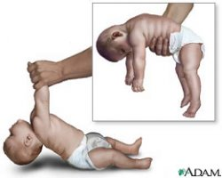](http://3.bp.blogspot.com/_TYKXEPKoytc/SbWP-jaRAUI/AAAAAAAACL4/HgZeA0PhbNo/s1600-h/miosar10.bmp)

ATROFIA MUSCULAR E HIPERTROFIA

A atrofia muscular refere-se a uma perda muscular. As fibras musculares individuais diminuem de tamanho, devido a uma perda progressiva das miofibrillas. Os músculos atrofiam-se quando não são usados (atrofia por desuso). Os indivíduos acamados e pessoas com aparelho de gesso podem apresentar atrofia, pois o fluxo de impulsos nervosos ao músculo inativo é grandemente reduzido. Se o suprimento nervoso a um músculo é interrompido, ele sofrerá atrofia completa (atrofia por denervação). Em cerca de 6 meses a 2 anos, o músculo terá ¼ de seu tamanho original, e as fibras musculares serão substituídas por tecido fibroso. A transição para o tecido fibroso, quando completa, não pode ser revertida.

A hipertrofia muscular é o inverso da atrofia. É um aumento nos diâmetros das fibras musculares, devido à produção de mais miofobrilas, mitocôndrias, retículo sarcoplasmático, nutrientes e moléculas fornecedoras de energia (ATP e fosfato de creanina). Os músculos hipertróficos resultam de uma atividade muscular muito rigorosa, ou de uma atividade muscular repetitiva em níveis moderados. Acredita-se que o número de fibras musculares não aumente após o nascimento. Durante a infância, o aumento no tamanho das fibras parece estar parcialmente sob o controle do hormônio do crescimento. Um aumento subsequente no tamanho das fibras perece ser devido à testosterona. A influência desse hormônio provavelmente responda pelos músculos geralmente maiores em homens que em mulheres. As contrações musculares mais rigorosas, como no levantamento de peso, também contribuem para músculos maiores.

TECIDO MUSCULAR CARDÍACO

A parede do coração é composta principalmente de tecido muscular cardíaco. Embora tenha aspecto estriado como o músculo esquelético, é involuntário. As fibras musculares cardíacas formam duas redes separadas. As paredes musculares e a divisão das câmaras superiores (átrios) do coração compõem uma rede. As paredes musculares e a divisão das câmaras inferiores (ventrículos) do coração compõem a outra rede. Dentro de cada rede, as fibras musculares cardíacas ramificam-se e interconectam-se umas com as outras e com as seguintes. Quando uma única fibra em uma rede é estimulada, todas as fibras na rede são estimuladas. Assim, cada rede contrai-se como uma unidade funcional.

TECIDO MUSCULAR LISO

O músculo liso recebe este nome por não apresentar estriações, ao contrário dos músculos esquelético e cardíaco. Está presente na parede de órgãos ocos, onde sua contração tem a função de alterar o calibre do órgão, como no caso dos vasos sanguíneos, ou de impulsionar seu conteúdo, como no caso dos intestinos. Pode também ser encontrado nos olhos e no folículo piloso, onde apresenta funções específicas.

Basicamente, são dois os tipos de músculos lisos: 1) unitário (também chamado de sincicial ou visceral); e 2) multiunitário. O primeiro recebe este nome por funcionar como uma unidade. Suas células se comunicam através de junções abertas (“gap junctions”), comportando-se de forma semelhante a de um sincício, além de estar presente nas vísceras. Já no segundo, cada célula funciona independentemente das outras. Em ambos os tipos, as fibras se caracterizam por serem fusiformes, uninucleares e sem estriações.

Os responsáveis pelas estriações do músculo esquelético são os sarcômeros. Uma vez que o músculo liso não apresenta estriações, ele também não apresente sarcômeros. Os miofilamentos estão lá, mas organizados de uma maneira diferente. Os filamentos finos encontram-se presos aos corpos densos, correspondentes funcionais dos discos Z. Estes corpos densos, por sua vez, encontram-se presos ao sarcolema. E, entremeados aos filamentos finos, encontram-se os filamentos grossos. Assim, o deslizamento entre os miofilamentos acontece da mesma forma que no músculo esquelético. Só que quando a miosina puxa a actina em direção ao centro do filamento grosso, conseqüentemente, o filamento fino trás consigo o sarcolema, de modo que a célula se retrai em todas as direções.

Assim como no músculo esquelético, a contração tem início com a entrada de Ca2+ na fibra muscular. No entanto, o filamento fino do músculo liso não apresenta troponina. Então, o Ca2+ interage com a **calmodulina**, desencadeando reações que culminam com a quebra do ATP da cabeça da miosina, permitindo a formação de pontes cruzadas. Após o estímulo de contração, a fibra muscular pode relaxar ou sustentar a contração com baixo consumo de energia, através de um mecanismo chamado de **tranca**, ainda pouco compreendido. Graças a esse mecanismo, o músculo liso pode ser bastante econômico, em comparação ao músculo esquelético, e talvez também por isso seu ciclo de pontes cruzadas seja mais lento.

As diferenças entre os músculos lisos e esqueléticos não param por aí. Se considerarmos a contração do músculo como um todo, temos que: o tempo para o início e para o término da contração é maior no músculo liso que no esquelético; a força de contração do músculo liso é maior que a do esquelético; a porcentagem de encurtamento é maior no músculo liso que no esquelético; e, finalmente, a fonte de Ca2+ é diferente para os dois tipos musculares, sendo o retículo sarcoplasmático para o músculo esquelético e o meio extracelular para o músculo liso.

O músculo liso pode ser controlado pelo sistema nervoso, por hormônios e por fatores teciduais locais. Como a inervação da musculatura lisa é autonômica, seu controle independe da nossa vontade. Ao contrário do que ocorre na musculatura esquelética, a junção neuromuscular no músculo liso é do tipo difusa, isto é, não há goteira sináptica, nem placa motora. As ramificações dos motoneurônios autonômicos apenas se aproximam das células musculares e, através de suas varicosidades, liberam o neurotransmissor, que se difunde no líquido extracelular e entra em contato com seus receptores no sarcolema.

Os PAs também podem ser diferentes no músculo liso. No caso das fibras multiunitárias, nem ocorre um PA – a contração ocorre em resposta à despolarização que logo se espalha na membrana da pequena célula, sem propagação de PA. No caso do músculo liso unitário, os PAs podem ser em ponta como os do músculo esquelético, mas também podem ser em platô. O que ocorre é que essas fibras musculares não possuem muitos canais de Na+ dependentes de voltagem, mas possuem canais de Ca2+/Na+ dependentes de voltagem, os quais são mais lentos, fazendo com que a célula demore mais para se repolarizar. Os PAs podem também ocorrer sobrepostos às ondas lentas rítmicas de alguns músculos lisos. Por exemplo, o intestino possui um ritmo elétrico básico, isto é, o potencial de repouso de suas células musculares não é estável, mas oscilante, tornando-se ora mais negativo, ora menos negativo. Acredita-se que isto se deva à atividade oscilante da bomba de sódio e potássio. Assim, nos momentos de menor negatividade, é possível que seja atingido (ou ultrapassado) o limiar de excitação das células, levando à deflagração de PAs. A menor negatividade também pode ocorrer em resposta

a um estiramento, de forma que o músculo liso unitário pode contrair após ser estirado – esta é a base dos movimentos peristálticos gastrintestinais.

Os músculos esqueléticos realizam movimentos de flexão, extensão, adução, abdução, pronação e supinação.

MÚSCULOS FLEXORES

São aqueles músculos que permitem realizar movimentos de flexão, encurtar ou dobrar estruturas. A contração de um, dois ou mais músculos flexores faz com que os ossos se aproximem entre si, como ao tocar-se o ombro com os dedos do mesmo lado ou fechar a mão em forma de punho. Tal como foi indicado anteriormente, essas contrações ocorrem nos sarcômeros das miofibrias. A contração do músculo bíceps braquial aproxima os ossos radio e cúbito (antebraço) ao úmero (osso do braço).   
  
MÚSCULOS EXTENSORES

São antagonistas dos músculos flexores. O relaxamento do bíceps braquial determina a extensão do braço, onde os ossos envolvidos se separam entre si. Os músculos extensores da mão fazem o possível para uma abertura total da mesma.  
  
[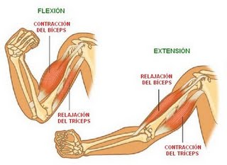](http://4.bp.blogspot.com/_TYKXEPKoytc/SbWPj8_d16I/AAAAAAAACLw/8U1G_i_Me4s/s1600-h/m21.bmp)

MÚSCULOS ADUTORES

A adução é um movimento de aproximação de um membro ou um órgão até a linha média do Esqueleto. Se efetua por meio de um ou varios músculos adutores. Os músculos adutores do quadril aproximam as coxas até a linha média do corpo, enquanto que os dos olhos fazem o mesmo ao orienta-los até a nariz.  
  
MÚSCULOS ABDUTORES

São antagonistas dos músculos adutores. Exercem movimentos opostos à adução, onde um membro ou um órgão se distancia do plano medio. Deixando os braços caidos, o músculo deltóide localizado nos ombros permite a elevação (abdução) dos braços. Os músculos abdutores das coxas possibilitam a separação das extremidades inferiores do plano medio.  
  
MÚSCULOS PRONADORES

Realizam movimentos de rotação para dentro e para baixo, como ao girar o antebraço para que a mão fique com o dorso para cima.  
  
MÚSCULOS SUPINADORES

Opostos aos anteriores. Os músculos supinadores permitem colocar a mão com a palma para cima quando se gira o antebraço.  
  
[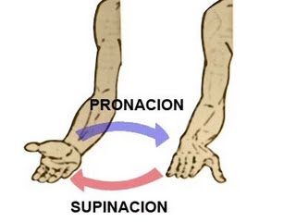](http://3.bp.blogspot.com/_TYKXEPKoytc/SbWRC7xQyUI/AAAAAAAACMQ/uMt4b6waSJw/s1600-h/miosar14.bmp)  
A seguir, se fará uma breve descrição dos principais músculos do organismo humano, com suas funções.  
  
MÚSCULOS DA CABEÇA   
  
Craneais  
São músculos pequenos e planos. Na zona do crânio sobressaem os músculos frontal e occipital. Os dois se originam na parte mais alta do crânio e se dirigem até os respectivos ossos frontal e occipital. O músculo frontal eleva as sobrancelhas.  
  
Mastigadores  
Os principais são o temporal, o masseter, o pterigoides e o bucinador, que agem nos movimentos da mandíbula.   
  
Faciais  
Os mais importantes se localizam em torno das fossas nasais, dos olhos e da boca. Sobressaem os orbicuares das pálpebras que abrem e fecham as pálpebras, os orbicuares da boca permitem o movimento labial e o risorio de Santorini, que ao contrair-se dirige a comissura labial para trás.  
A língua, órgão muscular, se estuda no sistema digestivo.  
  
[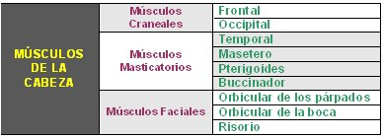](http://2.bp.blogspot.com/_TYKXEPKoytc/SbWRXx27bwI/AAAAAAAACMY/rA45O4ITL30/s1600-h/mu1.bmp)

MÚSCULOS DO PESCOÇO

São músculos resistentes, que mantém a cabeça em posição reta e permitem seu movimento. O esternocleidomastóideo é um músculo que se localiza na parte lateral do pescoço e é o responsável por girar a cabeça e flexionar o pescoço. O esplenio é um músculo que atua estendendo a cabeça e o pescoço. O hióides, que está junto ao osso do mesmo nome, se encarrega de fazer descer a mandíbula.  
  
[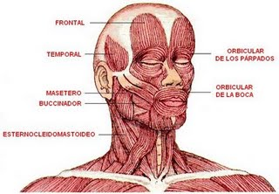](http://3.bp.blogspot.com/_TYKXEPKoytc/SbWSDrUJEtI/AAAAAAAACMg/pXrDc3u397I/s1600-h/cab.bmp)

MÚSCULOS DO OMBRO

As estruturas musculares do ombro permitem que esta articuação realize todo tipo de movimentos. Os músculos mais importantes do ombro são o deltóide, o supra-espinal, o redondo maior e o redondo menor.  
 O deltóide é um músculo grande que se origina na clavícula e na escápula e se insere na face lateral da diáfise do úmero. O músculo deltóide atua em todos os movimentos do ombro, na flexão e extensão, na abdução, adução e rotação.  
 O supra-espinal é um músculo profundo que se origina na fossa supra-espinal da escápula e se insere na cabeça do úmero. O supra-espinal inicia a abdução do ombro.  
 O redondo maior se origina na borda axiar da escápula e se insere no úmero. É um músculo profundo que está coberto pelo grande dorsal e pelo tríceps. É extensor, adutor e permite a rotação do ombro.  
 O músculo redondo menor se origina na borda axilar da escápula e se insere no úmero. Tem forma de cinta e produz a extensão, abdução e rotação interna do ombro.  
  
[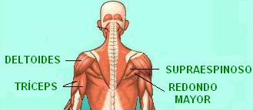](http://4.bp.blogspot.com/_TYKXEPKoytc/SbWSXtYuTFI/AAAAAAAACMo/Tt5MjKe0fXU/s1600-h/m17.JPG)[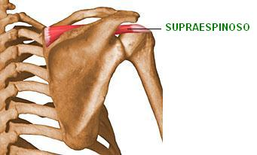](http://4.bp.blogspot.com/_TYKXEPKoytc/SbWTDtESGaI/AAAAAAAACMw/ftR7Oik_K3I/s1600-h/m24.JPG)  
  
[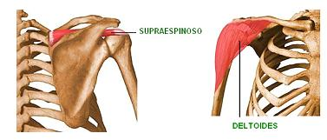](http://4.bp.blogspot.com/_TYKXEPKoytc/SbWTNZX7eiI/AAAAAAAACM4/4FpUtolneJk/s1600-h/m25.JPG)[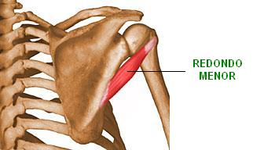](http://3.bp.blogspot.com/_TYKXEPKoytc/SbWTVO57tGI/AAAAAAAACNA/8bjsverCT5U/s1600-h/m26.JPG)

MÚSCULOS DORSAIS (ESPALDA)

São músculos superficiais e profundos que se localizam na parte dorsal (posterior) do esqueleto axial. Dotados de grande resistência, permitem em conjunto realizar distintas manobras como empurrar ou levantar objetos pesados.  
 O trapezio é um músculo grande e superficial que ocupa a parte central e superior da espalda. Tem forma triangular, mas junto a seu par oposto adota a forma de um trapezio. Este potente músculo se origina na linha média da protuberancia occipital e nas apófises espinosas das doze vértebras torácicas. Suas fibras se dirigem até na lateral para inserir-se nos ombros, parte da clavícula e corpo das escápulas. Sua função é elevar os ombros e permitir a rotação, elevação e abdução da escápula.  
 O músculo grande dorsal se localiza na parte inferior da espalda. Se origina nas seis últimas vértebras torácicas e se insere no úmero. É um músculo plano de forma trianguar. Permite a extensão do ombro e a abdução dos braços.  
  
[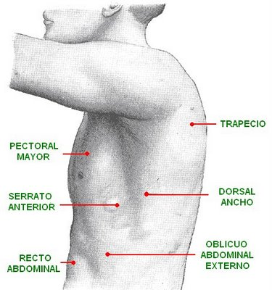](http://3.bp.blogspot.com/_TYKXEPKoytc/SbWT20l4BRI/AAAAAAAACNI/D07HiS5QDhg/s1600-h/cab1.bmp)

Os romboides maiores e menores se localizam abaixo do músculo trapezio. Ambos se originam na borda ventral da escápula e também se consideram como músculos do braço. O romboide menor se insere na 6º e 7º vértebras cervicais. O romboide maior nas últimas cinco vértebras torácicas. Os músculos romboides permitem a abdução, rotação e elevação da escápula e a rotação dos braços.  
O grande dorsal se extende desde o cóccix até o osso sacro. É um músculo profundo que posibilita unilateralmente a inclinação do corpo até as laterais. Ambos grandes dorsais atuam na extensão da coluna vertebral.  
  
[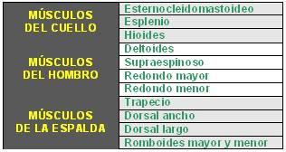](http://3.bp.blogspot.com/_TYKXEPKoytc/SbWUab2CNBI/AAAAAAAACNQ/-h9-fhrYDsg/s1600-h/mu2.JPG)[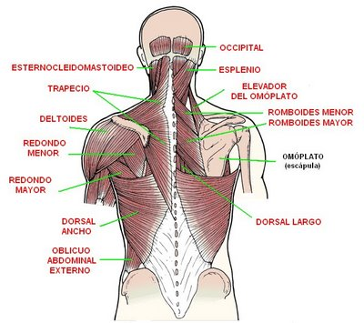](http://4.bp.blogspot.com/_TYKXEPKoytc/SbWVCKKQJ8I/AAAAAAAACNY/PYiLYKDPJcM/s1600-h/cab2.bmp)

MÚSCULOS DO TÓRAX

Os músculos peitorais se agrupam em peitorais maiores e menores. Os peitorais maiores são superficiais e vão desde a linha média do tórax até as axilas. Sua função é aproximar o braço até o corpo. Os peitorais menores são mais profundos. Se originam na caracóide de cada omoplata e se inserem na 3º, 4º e 5º costela. Leva o omoplata para frente e abaixo. Colabora durante a inspiração.   
 Os músculos serrateis anteriores (os maiores) estão localizados na lateral do tórax. Se originam a partir das primeiras nove costelas e tem três inserções na escápula. Sua função é ajudar a elevar as costelas na inspiração e permitir o deslocamento até o meio da escápula. Também, estabilizam a escápula quando os ombros se dirigem para frente.  
 Os intercostais externos unem as costelas com o esterno. Colaboram com a inspiração ao elevar as costelas.   
 Os intercostais internos também unem as costelas con o esterno e favorecem a expiração ao fazer descer as costelas.  
  
[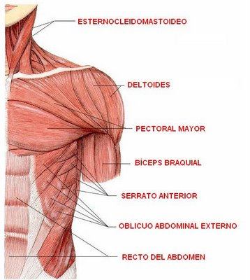](http://4.bp.blogspot.com/_TYKXEPKoytc/ScaYjORHtEI/AAAAAAAACPY/63FgMlHXcm4/s1600-h/cab4.bmp)[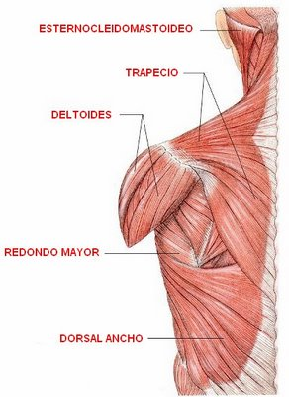](http://3.bp.blogspot.com/_TYKXEPKoytc/SbWWStsJWrI/AAAAAAAACNw/qaOufDg1ua4/s1600-h/cab5.bmp)

O diafragma é um músculo único, o mais plano do organismo. Estabelece o limite entre as cavidadees torácica e abdominal. A face abdominal é côncava e a torácica convexa. Possui um orifício para a passagem da artéria aorta e outro para o esôfago. É um músculo envolvido nos movimentos respiratórios. Durante a inspiração, o diafragma se contrai e se dirige para baixo, enquanto que as costelas são pressionadas para fora por ação dos peitorais menores e dos intercostais. Esta expansão da cavidade torácica permite que o ar ingresse aos pulmões. Na expiração, o diafragma se relaxa dirigindo-se para cima, o que permite expulsar o ar dos pulmões.   
Os músculos inspiratorios são:  
-Diafragma  
-Intercostais externos  
-Serrateis anteriores  
-Peitorais  
Os músculos envolvidos na expiração são:  
-Intercostais internos  
-Oblíquos abdominais  
-Reto abdominal

Outros músculos acessórios também participam na mecânica respiratória.  
O diafragma pode sofrer irritações pela ingestão abundante de comida, álcool, bebidas gasosas ou estados nervosos, entre outras causas. Ele faz com que o músculo manifeste contrações espasmódicass involuntarias, que ao chegar à laringe provocam o fechamento da glote e um som característico chamado soluço. Esta manifestação dura pouco tempo na maioria dos casos.  
O coração é um órgão muscular que se estuda no sistema cardiovascuar.

Músculos respiratórios

[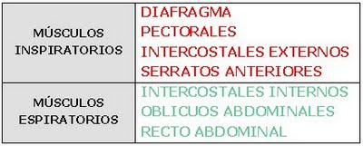](http://1.bp.blogspot.com/_TYKXEPKoytc/SnNewGiXcpI/AAAAAAAACiI/d9AF8oqF1uo/s1600-h/mres.bmp)

MÚSCULOS DO ABDOMEM

Se localizam abaixo da cavidade torácica. Protegem as vísceras do abdomem e ajudam a mante-las em seu lugar.   
 Os músculos oblíquos do abdomem (externos e internos) se originam nas costelas e se inserem nos ossos do quadril. Os oblíquos externos são superficiais e os oblíquos internos mais profundos. Ambos grupos tem a função de possibilitar a flexão do abdomem e de auxiliar a expulsão de ar dos pulmões. Em forma unilateral permitem a inclinação e rotação da coluna vertebral até o mesmo lado.  
 Os músculos retos do abdomem se originam no pubis e se inserem no apêndice xifoide do esterno e no 5º, 6º e 7º cartilagens costais. Na forma unilateral permitem a inclinação e rotação da coluna vertebral até o mesmo lado. Tem funções similares aos músculos oblíquos. A contração dos retos abdominais favorece a micção e defecação ao produzir-se um aumento de pressão intraabdominal. Também favorece a expiração.  
 Os músculos transversos do abdomem são os mais profundos de todos os citados. Se originam nas últimas costelas, nas vértebras lombares e na crista ilíaca. Se inserem na linha média. Produzem a contração do abdomem, com a qual aumenta a pressão intraabdominal e se favorece o ato da defecação, a micção, o trabalho de parto e a expiração forçada.

Músculos abdominais

[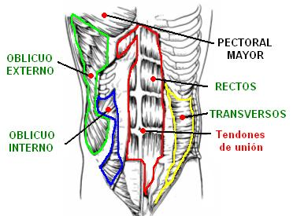](http://4.bp.blogspot.com/_TYKXEPKoytc/SbWWhfAnpkI/AAAAAAAACN4/eCfo6NcGBGY/s1600-h/m30.JPG)

MÚSCULOS DO QUADRIL  
Existem três importantes músculos na parte posterior do quadril chamados glúteos. Sua principal função é permitir a extensão e a adução da coxa. O glúteo maior é um músculo superficial cuja função é apoiar a pélvis e permitir a extensão e rotação do coxa. O glúteo medio se localiza abaixo do anterior. É abductor da coxa. O glúteo menor é o menor do grupo. Tem a mesma função que o glúteo medio.

[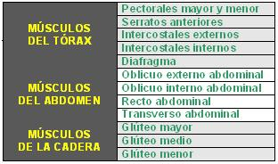](http://4.bp.blogspot.com/_TYKXEPKoytc/SbWWzQ-vm7I/AAAAAAAACOA/sCDUFKMVp14/s1600-h/mu3.JPG) [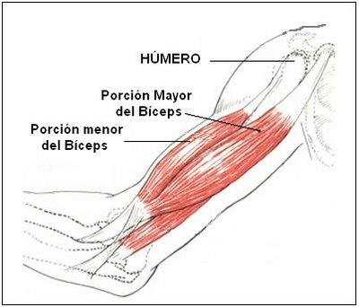](http://2.bp.blogspot.com/_TYKXEPKoytc/SbWXOJgyqWI/AAAAAAAACOI/hKIVthsg9hs/s1600-h/m14.bmp)

MÚSCULOS DO BRAÇO

São constituídos pelo bíceps braquial e o braquial anterior, localizados na parte anterior do úmero e pelo tríceps braquial, na parte posterior desse grande osso. Os dois primeiros músculos são antagônicos ao do tríceps, já que o movimento dos braços só é possível se estes músculos realizam ações contrarias.  
 O bíceps braquial é um músculo flexor, superficial e alargado que move o cotovelo e o ombro. Se origina na escápula por meio de duas cabeças (bi= dos; cep= cabeça) uma longa e outra curta, e se insere na tuberosidad do radio. Provoca a flexão e supinação do antebraço e a abdução e elevação do braço.

O tríceps braquial é também um músculo superficial que se origina a partir de três cabeças, onde a maior se inicia na escápula e as dos restantes no úmero. O tríceps é um músculo extensor que se insere no olécrano, localizado na parte mais proximal do cúbito. Sua função é a extensão do antebraço e a abdução e extensão do braço.  
  
[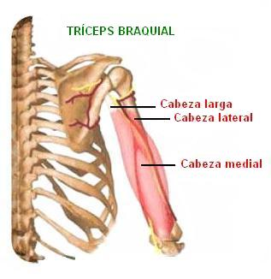](http://4.bp.blogspot.com/_TYKXEPKoytc/SbWXhqfW3EI/AAAAAAAACOQ/5mWldmJ8zJc/s1600-h/m32.JPG)[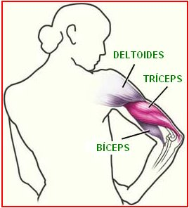](http://2.bp.blogspot.com/_TYKXEPKoytc/SbWX0nicy7I/AAAAAAAACOY/Cy99CCqvj74/s1600-h/m17.bmp)

O braquial anterior é um músculo profundo que está por detrás do bíceps. Se origina no úmero e se insere no cúbito. É um músculo flexor do cotovelo.  
  
[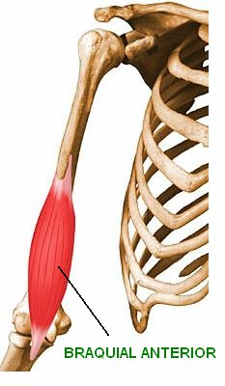](http://3.bp.blogspot.com/_TYKXEPKoytc/SbWZEv4Ju4I/AAAAAAAACOg/cXsFh4ZVqmY/s1600-h/cab6.bmp) [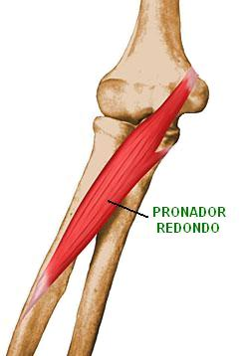](http://4.bp.blogspot.com/_TYKXEPKoytc/SbWaqb-bEtI/AAAAAAAACOo/SaEE0hWIMYA/s1600-h/m31.JPG)

MÚSCULOS DO ANTEBRAÇO E A MÃO

Este grupo de músculos atua no movimento das mãos e na flexão e extensão de todos os dedos. O músculo pronador redondo se encarrega de flexionar o radio e cúbito (antebraço) e de rotar a mão para dentro (pronação).  
O grande supinador é um músculo superficial que se origina na parte distal do úmero e se insere na base do dedo polegar. Se localiza próximo a face lateral do antebraço. Atua flexionando o cotovelo e na supinação do antebraço e da mão.  
Os músculos flexores superficiais e profundos atuam na flexão do carpo (pulso) e dos dedos.   
Os músculos da mão são pequenas estruturas que flexionan e estendem os dedos.  
  
[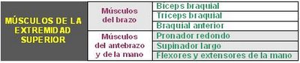](http://4.bp.blogspot.com/_TYKXEPKoytc/ScbY5oThwWI/AAAAAAAACPg/uRM_5bV9E0o/s1600-h/mu4.JPG)

MÚSCULOS DE EXTREMIDADES INFERIORES

Se caracterizam por ser músculos muito fortes e potentes, pois suportam todo o peso corporal e efetuam importantes movimentos como caminhar, correr, saltar, etc. Para o estudo se dividem em músculos da coxa, da perna e do pé.   
  
MÚSCULOS DA COXA

O músculo mais forte e potente do organismo é o quadríceps femural. Se localiza na parte anterior da coxa e se origina por meio de quatro cabeças, das quais três delas chamam-se “vasto” e a restante se chama “reto femural”. O vasto lateral se origina na face externa do femur, o vasto medial na parte interna, o vasto intermediário na zona anterior (entre os dois anteriores) e o reto femural se inicia na lateral da crista ilíaca e o trocánter do fémur. O reto femural cobre o músculo vasto intermediário e uma parte dos vastos interno e externo. O quadríceps femural se insere na rótula por meio de um grosso e resistente tendão. A função deste músculo é produzir a extensão máxima do joelho e a flexão da coxa sobre a pélvis.  
 O músculo sartório está na região ântero externa da coxa. Sua função é permitir a flexão, abdução e rotação da coxa.  
O grande abductor se situa no meio da coxa. É um músculo grande cuja ação se relaciona com seu nome.  
 O bíceps femural se localiza na parte posterior da coxa, sobre a lateral. Atua na flexão e na rotação externa da perna sobre a coxa.  
 O semitendinoso está na parte interna da coxa. É um músculo superficial que atua na flexão e rotação interna da perna e na extensão do coxa.  
 O músculo semimembranoso se localiza na parte posterior da coxa. Atua na flexão e rotação da coxa.  
  
MÚSCULOS DA PERNA E DO PÉ

Dentro dos músculos que existem nesta região destacam-se o grande peroneal, o tibial anterior, o gastrocnêmio e o sóleo.  
 O músculo grande peroneal é superficial e está localizado na lateral da perna. Atua na extensão, abdução e rotação do pé.  
 O tibial anterior também é superficial, encontrando-se na parte anterior da tibia. Permite a flexão, adução e rotação do pé.  
 O gastrocnemio é superficial e se aloja na parte posterior da perna. É um músculo volumoso e forte, que se origina por meio de duas cabeças na parte distal do do fémur. Se insere por meio de um forte tendão na face posterior do osso calcâneo. Os gastrocnemios são extensores do pé e elevadores do calcanhar.  
 O sóleo é um músculo grande e grosso que se aloja na parte posterior da perna abaixo dos gastrocnemios. Se origina na cabeça do peroneo e se insere na parte posterior do calcâneo por meio de uma aponeurose junto ao tendão do gastrocnemio, formando o tendão calcaneo (de Aquiles). O músculo sóleo, em associação com o gastrocnemio, formam a unidade denominada tríceps sural (três cabeças). O sóleo possui as mesmas funções que o gastrocnemio.  
 O pé possui músculos grandes que se originam na perna e lhe proporcionam apoio. Também existem músculos curtos e muito resistentes. Estas estruturas possibilitam os movimentos de flexão, extensão, abdução e adução de todos os dedos.   
  
[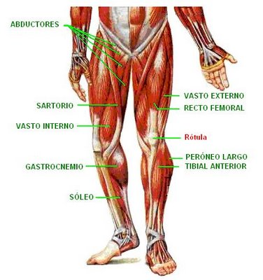](http://1.bp.blogspot.com/_TYKXEPKoytc/SbWbbJ39MmI/AAAAAAAACPA/l-Y9uDXzOao/s1600-h/m28.JPG) [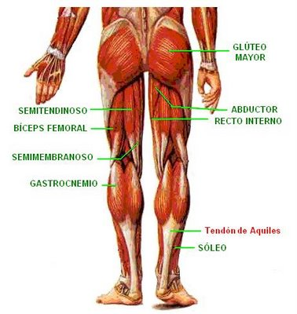](http://1.bp.blogspot.com/_TYKXEPKoytc/SbWbnPmFO8I/AAAAAAAACPI/9l3ee8WQSG4/s1600-h/m29.JPG)

[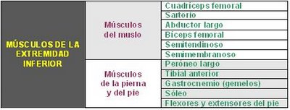](http://2.bp.blogspot.com/_TYKXEPKoytc/SbWbx3CnyvI/AAAAAAAACPQ/3jg_UdTN5Uc/s1600-h/mu5.JPG)

BIBLIOGRAFIA

GUYTON, A.C.; HALL, J.E. Tratado de Fisiologia Médica. 12ª ed. Rio de Janeiro, Elsevier Ed., 2011.

QUINTANS JÚNIOR, Lucindo José, Fisiologia Básica / Lucindo José Quintans Júnior...[et al]. -- São Cristóvão: Universidade Federal de Sergipe, CESAD, 2009.

SHERWOOD, Lauralee. Fisiologia humana : das células aos sistemas / Lauralee Sherwood ; revisão técnica Maria Elisa Pimentel Piemonte ; tradução All Tasks. – São Paulo : Cengage Learning, 2011.

SILVERTHORN, D. U. **Fisiologia Humana – Uma abordagem integrada. 5** ª Ed. Porto Alegre: Artmed Ed., 2010.

TORTORA, G. Corpo humano: fundamentos de anatomia e fisiologia. 4.ed. Porto Alegre: Artmed Ed., 2000.